PRESSEMITTEILUNG | 08.10.2021
 | Forchtenberg

müller co-ax group investiert weiter am Standort Forchtenberg

Lokale Produktion, globale Distribution lautet das Erfolgsrezept der müller co-ax group, die bereits seit über 60 Jahren ihre Vorreiterstellung am Ventilmarkt behauptet und stark ausbaut. Der Weltmarktführer im Bereich coaxial Ventile und Hochdruckventile unterstreicht mit dem Gebäudebau in Forchtenberg die Unternehmensstragie, weiter in den Standort zu investieren.
Geschäftsführender Gesellschafter Friedrich Müller ist selbst Forchtenberger und es ist ihm eine Herzensangelegenheit Arbeitsplätze in der Region zu sichern und schaffen. Als Bauherren des neuen Montagegebäudes hat Familie Müller mit dem Spatenstich am Mittwoch, den 29.09.2021, der eine Investition im hohen einstelligen Millionenbereich bedeutet, einen weiteren Baustein für die Zukunft gelegt. „Die Strategie ist es weiterhin die Wertschöpfung zentral in Forchtenberg zu lassen, aber trotzdem global zu agieren.“, betont Müller.
Mit diesem Spatenstich wird in ein Tochterunternehmen der Gruppe, die müller quadax gmbh, investiert. Quadax ist Hersteller 4-fach exzentrischer Absperrklappen für die extremsten Druck-und Temperaturbereiche. Das Unternehmen überzeugt Kunden weltweit, wenn es um die Sicherheit bei der Steuerung, Regelung und Kontrolle unterschiedlichster Medien geht, auch unter extremen Betriebsbedingungen.
Die Markteinführung der quadax® Klappe liegt bereits elf Jahre zurück. Im Jahr 2010 wurden die ersten Klappen gebaut und bei ersten Referenzkunden eingesetzt. Speziell im Bereich tiefer Temperaturen hat Quadax aufgrund des speziellen Konstruktionsprinzips einen klaren Wettbewerbsvorteil. Somit gehören Linde oder AirLiquide aus der Kryogentechnik-Branche, zu den Kunden der ersten Stunde. Aber auch in vielen anderen Bereichen wie Energieerzeugung, technische Gase, Wasserstoff, Chemie, Petrochemie und Dampferzeugung kommt Quadax seit Jahren erfolgreich zum Einsatz.
Im Jahre 2017 wurde die Produktreihe Quadax von der müller co-ax gmbh in ein eigenständiges Tochterunternehmen ausgegliedert. „Die Vertriebswege und Handelspartner von Quadax unterscheiden sich von co-ax. Mit einer kleineren, dynamischen Einheit die sich den schnell verändernden Marktbedingungen anpassen kann, ist uns mit Quadax ein Quantensprung gelungen.“, erklärt Friedrich Müller den Schritt der Ausgliederung.
In den letzten vier Jahren konnte Quadax den Umsatz fast verdreifachen und war im Jahr 2020 nur knapp von der achtstelligen Umsatzmarke entfernt. „Wir haben unsere Vertriebswege und die Art wie wir anbieten radikal geändert. Außerdem haben wir sehr viel investiert in die Marke Quadax, die zuvor als kleiner Geschäftsbereich von co-ax am Markt eher eine große Unbekannte war. Darüber hinaus haben wir ein großartiges Team das voll fokussiert immer 100% Einsatz zeigt.“, betont Patrick Hofacker, Geschäftsführer der müller quadax gmbh.
Letztes Jahr ist man mit der Baureihe Quadax, die bis dato bei der Muttergesellschaft müller co-ax gmbh produziert wird, an seine Kapazitätsgrenzen gestoßen. Um sich nachhaltig im achtstelligen Umsatzbereich zu platzieren, braucht es Investitionen. Diese wurden nun mit dem Neubau im Forchtenberger Gewerbegebiet Allmand getätigt. „Mit dieser Investition stellen wir die Weichen für zukünftiges Wachstum. Es ist nun an der Zeit, dass unser Tochterunternehmen mit der Montage den nächsten Wertschöpfungsschritt übernimmt und die Prozesse gänzlich auf ihr eigenes Geschäftsmodell ausrichten kann“, sagt Friedrich Müller.
Das neue Gebäude entsteht im Allmand 3 in Forchtenberg im ehemaligen Gebäude der Firma Kern Messtechnik. Das Bestandsgebäude wird als Bürofläche, Lager und für die Reinraumproduktion für Sauerstoffventile weiter genutzt. Direkt im Anschluss entsteht auf der bisher unbebauten Fläche eine 2.700qm große und 10m hohe Montagehalle. Das neue Gebäude wurde von den Architekten Knorr&Thiele aus Öhringen entworfen und wird schlüsselfertig von der Stauch Baugruppe gebaut. Geplante Fertigstellung ist im Herbst 2022. Mit modernster Lager- und Fördertechnik, neuester Lackierkabine, State-of-the-Art Prüftechnik und optimierten intralogistischen Prozessen und Abläufen wird Ventiltechnik für die Herausforderungen von morgen produziert. Patrick Hofacker sieht sich in der strategischen Ausrichtung bestätigt und ist voller Tatendrang: „Hier können wir nun die Erfahrung unserer Monteure und Montageleitung der letzten zehn Jahre nutzen, um unsere Prozesse und Betriebsabläufe neu zu definieren. Wir haben jetzt die Chance die Betriebsabläufe 100% auf Quadax auszurichten und uns für die Zukunft gut aufzustellen.“

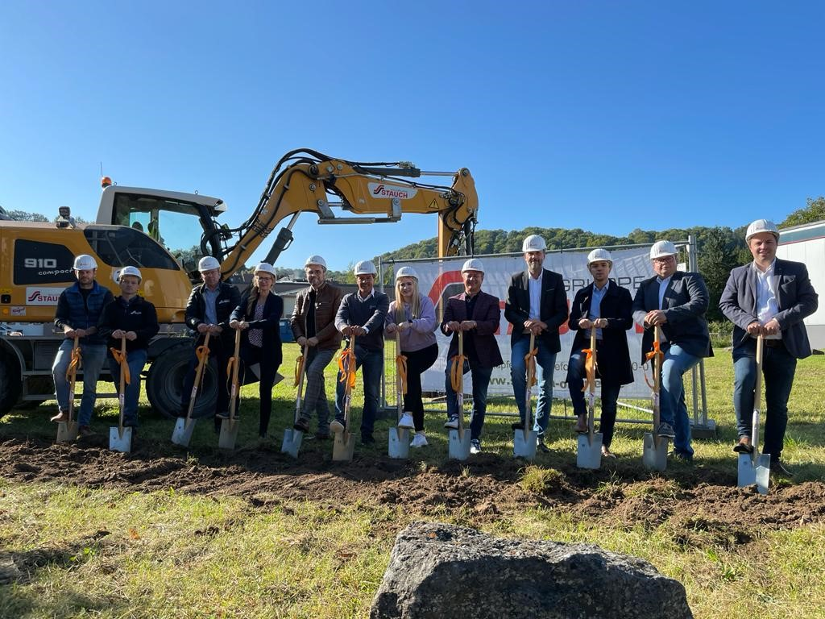
BU: Spatenstich: Familie Müller investiert im hohen einstelligen Millionenbereich
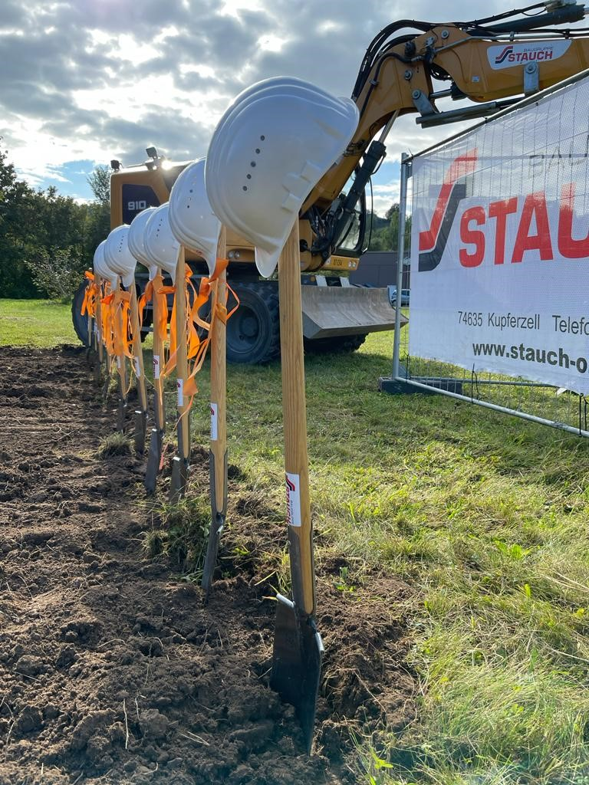
BU: müller quadax auf Wachstumskurs: Neues Montagegebäude für modernste Ventiltechnik

Pressekontakt

müller co-ax gmbh

Katja Krämer
Marketing & Kommunikation
Telefon: +49 (0)7947/ 828-614
katja.kraemer@co-ax.com

